Agentura AKORD
Ing. Roman Šašinka
Ostravská 694
738 01 Frýdek-Místek

Ve Frýdku-Místku dne 31. 3. 2023

Objednávka č. 023/23/TIC

Objednávka technického zajištění na akci s názvem Frýdek-Místek plný chutí.

Akce se uskuteční 19.8. na Zámeckém náměstí ve Frýdku. Na základě Vámi zaslané cenové nabídky ze dne 28. 3. 2023 u Vás objednáváme:

Ozvučení, osvětlení, zastřešená pódia 2ks. 6x4 metry 94.000,-Kč bez DPH
Agenturní poplatek 3.000,-Kč bez DPH
Zábrany vč. dopravy, montáže a demontáže 5.000,-Kč bez DPH
Ozvučení na zámku – Slifka – bez obsluhy 2.800,-Kč bez DPH

Celkem bez DPH 104.800,-Kč bez DPH
Celkem s DPH 126.808,-Kč s DPH

Cena vč. dopravy, obsluhy, montáže a demontáže aparatury.

Fakturujte na:
Turistické informační centrum Frýdek-Místek, p. o.
Náměstí Svobody 6
738 02 Frýdek-Místek
IČO: 66933901
Nejsme plátci převzal : 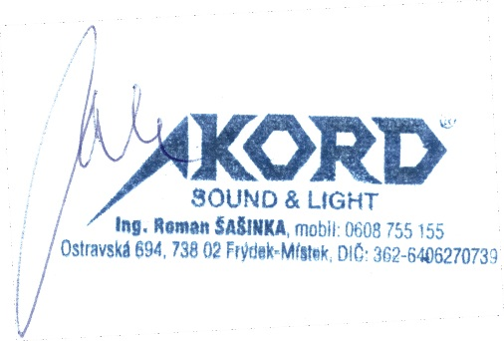

S pozdravem
Nikola Tabachová, DiS

